ИГРЫ С ЯЗЫЧКОМ
«Улыбочка-хоботок»

«Улыбка» - удержание губ в улыбке, зубы не видны.
«Хоботок» - вытягивание сомкнутых губ вперёд.

Улыбайся народ,
Потом губы – вперёд!
И так делаем раз шесть.
Всё! Хвалю! Начало есть!
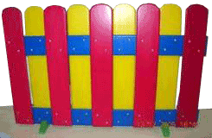 | «Заборчик»  Рот закрыт. Верхние и нижние зубы обнажены. Губы растянуты в улыбке.  Подъезжает шофёр,  Ну, а впереди – забор.  Тормозит и назад.  И так восемь раз подряд.
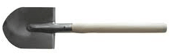 | «Лопаточка»  Рот открыт, широкий расслабленный язык лежит на нижней губе.  Язык широкий покажи,  И лопатку подержи.
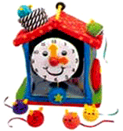 | «Часики»  Рот приоткрыт. Губы растянуты в улыбку. Кончиком узкого языка попеременно тянуться под счёт педагога к уголкам рта.  Маятник туда, сюда,  Делает вот так: «Раз – два».
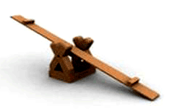 | «Качели»  Рот открыт. Напряжённым языком тянуться к носу и подбородку, либо к верхним и нижним зубам.  А сейчас качели вверх,  Тянем, тянем до небес.  Вниз теперь их полёт,  И никто не отстаёт.
«Змейка»

Рот открыт. Узкий напряжённый язык выдвинут вперёд.

Осторожно народ:
Змея в пещере живёт.
Кто её не хвалит,
Того она ужалит.

«Чашечка»

Рот открыт. Губы в улыбке. Язык высунут. Боковые края и кончик языка подняты, средняя часть спинки языка опущена, прогибается к низу. В таком положении язык удержать от 1 до 5-10.

Язычок наш поумнел,
Чашку сделать он сумел.
Можно чай туда налить,
И с конфетами попить.

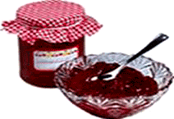 | «Вкусное варенье»  Слегка приоткрыть рот и широким передним краем языка облизать верхнюю губу (язык – широкий, боковые края его касаются углов рта), делая движения языком сверху вниз, а не из стороны в сторону. Следить, чтобы работал только язык, а нижняя челюсть не помогала, не «подсаживала» язык наверх – она должна быть неподвижной (можно придерживать её пальцем).  Губка верхняя в варенье,  Ах, неаккуратно ел.  Вот облизывать придётся,  Будто нет других дел.
«Трубочка – желобок»

Рот открыт. Боковые края языка загнуты вверх.

Ну-ка делай, дружок,
Язычок в желобок!
Щёки ты не надувай,
Губками прижимай!
Плавно воздух выпускается,
Желобок не разрушается.

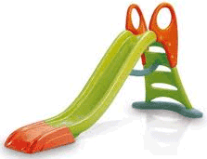 | «Горка»  Рот открыть. Кончик языка упереть в нижние зубки, спинку языка поднять вверх.  Санки привезли ребятки,  Горка есть и – всё в порядке!
«Маляр»

Рот открыт. Широким кончиком языка, как кисточкой, ведём от верхних зубов до мягкого нёба.

Язычок наш – кисточка, нёбо – потолок.
Белит нёбо кисточка за мазком, мазок.
Сделано немало, кисточка устала.

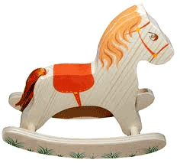 | «Лошадка»  Присосать язык к нёбу, щёлкнуть языком. Цокать медленно и сильно, тянуть подъязычную связку.  Вот лошадка скачет ловко,  У лошадки есть сноровка!  Много, много в цирке лет,  А ребятам всем – привет!
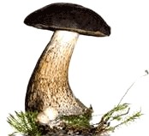 | «Грибок»  Рот открыт. Язык присосать к нёбу.  На тонкой ножке вырос гриб,  Он не мал и не велик.  Присосался язычок!  Несколько секунд – молчок!
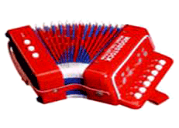 | «Гармошка»  Рот раскрыт. Язык присосать к нёбу. Не отрывая язык от нёба, сильно оттягивать вниз верхнюю челюсть.  Непослушный язычок,  Делает вот так – молчок!  Челюсть нижняя вниз,  Это вовсе не каприз.  Гармошку делать продолжаем!  Рот закрываем, открываем.
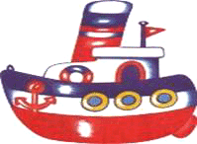 | «Пароход»  Прикусить кончик языка и длительно произносить звук [Ы] (как гудит пароход).  Отплывает пароход  Ы-Ы-Ы-Ы,  Набирает он свой ход.  С-С-С-С-С.
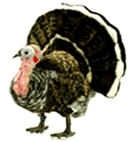 | «Болтушка – индюк»  Рот открыт. Губы в улыбке. Производить широким передним краем языка движения по верхней губе вперед-назад, стараясь не отрывать язык от губы, кончик слегка загнуть, как бы поглаживать губу. Сначала производить медленные движения, потом убыстрять темп и добавить голос, пока не послышатся звуки [бл-бл].  Следить, чтобы язык не сужался (язык должен облизывать верхнюю губу, а не выдвигаться вперед), чтобы верхняя губа не натягивалась на зубы, нижняя челюсть не двигалась.  По двору индюк ходил:  - Бл-Бл-Бл.  Хвост, как веер, распустил:  - Бл-Бл-Бл.  Вот:  - Какой красивый я,  - Бл-Бл-Бл,  - Полюбуйтесь на меня!
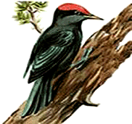 | «Барабанщик – дятел»  Улыбнуться, открыть рот и постучать кончиком языка за верхними зубами, многократно и отчётливо произнося звук [Д-Д-Д]. Сначала звук [Д] произносить медленно, затем постепенно убыстрять темп. Следить, чтобы рот был всё время открыт, губы – в улыбке, нижняя челюсть – неподвижна, работал только язык. Звук [Д] должен носить характер чёткого удара.  Дятел, дятел тук-тук-тук,  Д-Д-Д-Д.  Ты чего стучишь, мой друг?  Д-Д-Д-Д.  -Я не зря во рту стучу,  Д-Д-Д-Д  Звукам правильным учу,  Д-Д-Д-Д

